KẾ HOẠCH BÀI DẠY
(Kèm theo Công văn số 5512/BGDĐT-GDTrH ngày 18 tháng 12 năm 2020 của Bộ GDĐT)
Trường: THCS Tiên Thắng  Tổ: KHXH | Họ và tên giáo viên:  Nguyễn Duy

TÊN BÀI DẠY: Chủ đề 2 :TÌM HIỂU VỀ VẼ THEO MẪU
Môn học/Hoạt động giáo dục: Mĩ Thuật; lớp: 6A, 6B, 6C
Thời gian thực hiện: (5 tiết)

Tiết: 4 - Sơ lược về phối cảnh
Tiết: 5 - Cách vẽ theo mẫu. Minh họa bằng bài vẽ theo mẫu có dạng hình hộp và hình cầu (tiết 1)
Tiết: 6 - Mẫu có dạng hình hộp và hình cầu (tiết 2)
Tiết: 7 -Mẫu dạng hình trụ và hình cầu (tiết 1)
Tiết:8 -Mẫu dạng hình trụ và hình cầu (tiết 2)
I. Mục tiêu:
1. Kiến thức:
- Học sinh hiểu được đặc điểm cơ bản của luật xa gần.
- Học sinh hiểu được khái niệm vẽ theo mẫu và cách tiến hành bài vẽ theo mẫu
2. Năng lực:
– Nhận biết được yếu tố, nguyên lí tạo hình ở đối tượng thẩm mĩ.
– Cảm nhận được vẻ đẹp của đối tượng thẩm mĩ.
– Nhận biết được ý tưởng thẩm mĩ của sản phẩm, tác phẩm mĩ thuật.
– Nhận biết được giá trị của sản phẩm, tác phẩm mĩ thuật trong đời sống.
– Nêu được ý tưởng thể hiện đối tượng thẩm mĩ.
– Lựa chọn được hình thức thực hành, sáng tạo thể hiện ý tưởng thẩm mĩ.
– Vận dụng được một số yếu tố, nguyên lí tạo hình trong thực hành sáng tạo. – Sử dụng được một số công cụ, thiết bị công nghệ trong thực hành sáng tạo.
– Thực hiện được tính ứng dụng của sản phẩm trong thực hành, sáng tạo.
– Biết cách trưng bày, giới thiệu sản phẩm mĩ thuật của cá nhân và nhóm học tập.
– Vận dụng được sản phẩm, tác phẩm nghệ thuật phục vụ cho học tập và đời sống.
3. Phẩm chất:
- Thích và giữ gìn các đồ vật xung quanh mình
II. Thiết bị dạy học và học liệu
a. Phương tiện, thiết bị sử dụng:
- Máy chiếu
- Tranh: các bài vẽ theo luật xã gần.
- Vật mẫu: một số đồ vật hình hộp, hình trụ và hình cầu.
- ảnh có lớp cảnh xã gần.
III. Tiến trình dạy học

Tiết: 1
Sơ lược về phối cảnh
* Ổn định tổ chức: kiểm tra sĩ số
* Kiểm tra bài cũ và dụng cụ học tập
* Bài mới:
Hoạt động của giáo viên và học sinh |  | Nội dung
- HOẠT ĐỘNG KHỞI ĐỘNG
Hoạt động : Quan sát- Nhận xét(7p)
*Mục tiêu: Nhìn các vật theo luật xa gần
*Phương pháp: PP quan sát, PP vấn đáp, PP gợi mở.
*Hình thức tổ chức: Hoạt động nhóm
*Phương tiện dạy học: Máy chiếu
*Sản phẩm: HS nhận xét được đặc điểm của vật theo luật xa gần.
GV chiếu cho HS xem một số hình ảnh:
?Em hãy nhận xét đặc điểm của vật cùng loại, cùng kích thước trong không gian(ở xa, ở gần,...)?
-HS trả lời( 2 nhóm nhận biết hình ảnh trả lời )
- GV cũng cố
- Một vật bình thường:
+ ở gần: thấy to, cao và rỏ hơn.
+ ở xa thấy nhỏ thấp và mờ hơn.
- Vật ở phía trước che khuất vật ở phía sau.
- Mọi vật thay đổi hình dáng khi nhìn ở các góc độ (vị trí) khác nhau, trừ hình cầu
- HOẠT ĐỘNG HÌNH THÀNH KIẾN THỨC MỚI(35p)
Hoạt động1: Tìm hiểu đường tầm mắt và điểm tụ.(7p)
* Mục tiêu: Tìm hiểu về đường tầm mắt và điểm tụ
* Phương pháp: PP quan sát, PP vấn đáp, PP gợi mở.
* Hình thức tổ chức: Hoạt động cá nhân
* Phương tiện dạy học: hình ảnh
* Sản phẩm: Học sinh nắm được đường tầm mắt và điểm tụ
GV: - Treo tranh minh họa về đường tầm mắt.  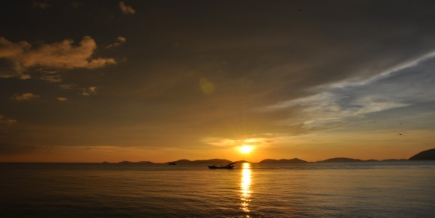  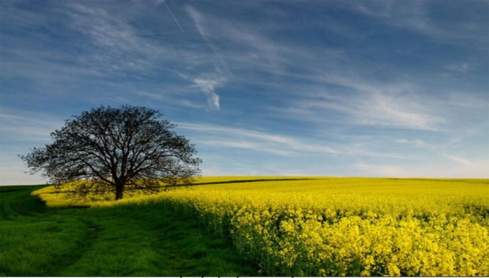  HS: chỉ ra đường tầm mắt và đưa ra khái niệm  - GV cũng cố  GV: treo tranh minh họa vừa hướng dẫn vừa vẽ lên bảng  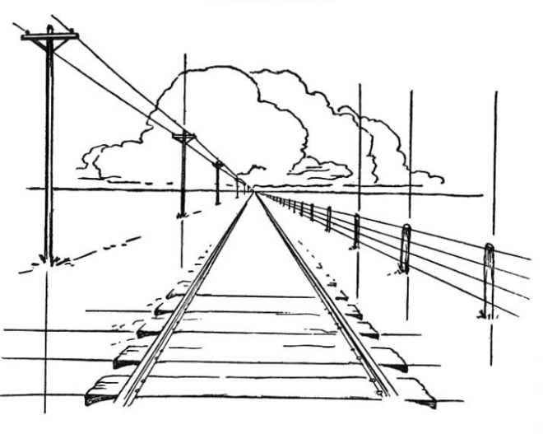  HS: quan sát và rút ra nhận xét về điểm tụ. - GV cũng cố |  | 1. Đường tầm mắt.  Là đường thẳng nằm ngang với tầm mắt người nhìn, phân chia mặt đất với bầu trời , hay mặt nước với bầu trời, nên còn gọi là đường chân trời.  2. Điểm tụ.  Là điểm gặp nhau của các đường thẳng song song hướng về đường tầm mắt.
Hoạt động 2: Luyện tập - Đánh giá.(25p)
* Mục tiêu: Vẽ cảnh vật theo luật xa gần.
* Phương pháp: PP thảo luận
* Hình thức tổ chức: Hoạt động nhóm
* Phương tiện dạy học: hình ảnh
* Sản phẩm: HS vẽ được cảnh vật theo luật xa gần.
Hướng dẫn học sinh thực hành  HS: làm bài.  GV: hướng dẫn đến từng học sinh.  GV: chọn một vài bài đạt yêu cầu và chưa đạt để củng cố, cho điểm một số bài tốt để động viên khích lệ học sinh. | 3. Bài tập.  Vẽ con đường, hàng cây, cột điện ở 2 bên.
Dặn dò:(2p)
-Về nhà học bài.
- Đọc trước bài: Cách vẽ theo mẫu.
- Chuẩn bị giấy A4, bút chì.

Tiết: 2
Cách vẽ theo mẫu . Minh họa bằng bài vẽ theo mẫu có dạng hình hộp và hình cầu (tiết 1)

* Ổn định tổ chức: kiểm tra sĩ số
* Kiểm tra bài cũ và dụng cụ học tập
* Bài mới:
Hoạt động của giáo viên và học sinh |  | Nội dung
- HOẠT ĐỘNG KHỞI ĐỘNG(5p)
*Mục tiêu: Tìm hiểu các đồ vật.
*Phương pháp: PP quan sát, PP vấn đáp, PP gợi mở.
*Hình thức tổ chức: Hoạt động cá nhân
*Phương tiện dạy học: Tranh minh họa
*Sản phẩm: Nhận biết được đặc điểm các đồ vật.
- GV cho học sinh chơi trò chơi: Sờ vật đoán tên
- GV nêu luật chơi
-GV chia lớp thành hai nhóm và chọn hai bạn đại diện lên tham gia
- HS tham gia chơi trò chơi
-GV chọn một số vật vào bài mới:hôm nay cô trò chúng ta cùng nhau nghiên cứu các vật mẫu có dạng hình hộp và hình cầu thông qua bài học: Cách vẽ theo mẫu . Minh họa bằng bài vẽ theo mẫu có dạng hình hộp và hình cầu (tiết 1)
- HOẠT ĐỘNG HÌNH THÀNH KIẾN THỨC MỚI
Hoạt động 1: Tìm hiểu khái niệm-Hướng dẫn học sinh cách vẽ(10p)
* Mục tiêu: - HS biết cách vẽ vật mẫu.
* Phương pháp: PP quan sát, PP vấn đáp, PP gợi mở.
* Hình thức tổ chức: Hoạt động cá nhân
* Phương tiện dạy học: Vẽ minh họa, vật mẫu
* Sản phẩm: -HS nắm bắt được cách vẽ vật mẫu.
GV: cho học sinh xem một số tranh vẽ về một mẫu nhưng ở nhiều vị trí khác nhau. Kết hợp đặt mẫu  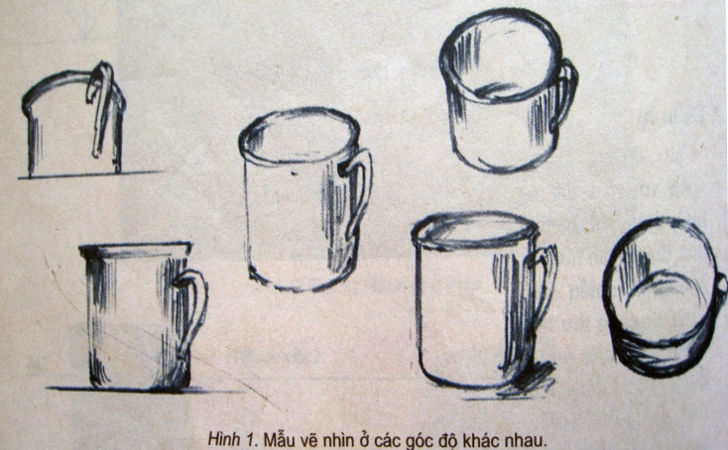  HS: quan sát  GV: đặt câu hỏi để học sinh so sánh giữa tranh vẽ và mẫu để hình thành khái niệm.  Tìm hiểu cách vẽ theo mẫu  GV: ? bước 1 ta phải làm gì khi vẽ theo mẫu?  HS: phát biểu đó là quan sát.  GV: chỉ rỏ cho học sinh quan sát cái gì, quan sát như thế nào.  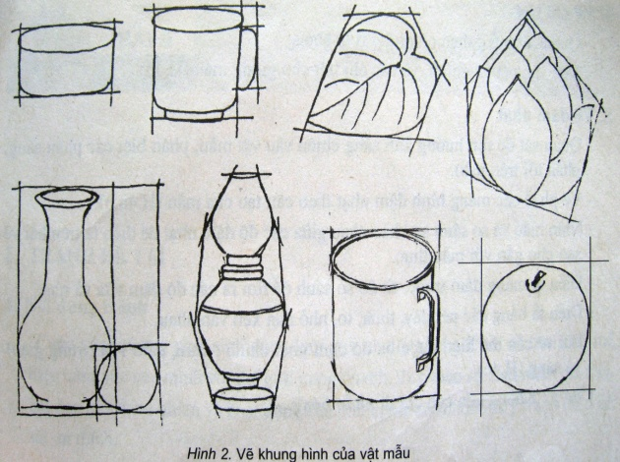  GV: treo tranh minh họa vừa hướng dẫn vừa vẽ lên bảng  HS: quan sát.  GV: Vẽ lên bảng từ mẫu thực đã đặt.  Giáo viên vừa vẽ, vừa cho học sinh quan sát một số bài hoàn chỉnh về dựng hình để học sinh quan sát.  HS: quan sát |  | 1. Vẽ theo mẫu là gì?  Là vẽ lại mẫu được bày trước mặt, thông qua nhận thức và cảm xúc người vẽ cần diễn tả được đặc điểm, hình dáng, cấu tạo, đậm nhạt và màu sắc của mẫu.  2. Cách vẽ theo mẫu.  a. Quan sát nhận xét.  - Quan sát đặc điểm cấu tạo, hình dáng, đậm nhạt và màu sắc của mẫu.  - Tìm vì trí đẹp của mẫu.  b. Vẽ khung hình  - ước lượng chiều ngang lớn nhất và chiều cao lớn nhất để vẽ khung hình: hình vuông, hình chữ nhật...  c. Vẽ phác nét chính.  - Ước lượng tỷ lệ giữa các bộ phận.  - Vẽ phác nét chính bằng các đường thẳng mờ.  d. Vẽ chi tiết.  - Quan sát mẫu vẽ chi tiết và chỉnh hình cho giống mẫu.  e. Vẽ đậm nhạt
Hoạt động 2: Hoạt động luyện tập(25p)
* Mục tiêu: - HS biết cách vẽ hai vật mẫu: hình hộp và hình cầu
* Phương pháp: PP thực hành
* Hình thức tổ chức: Hoạt động cá nhân
* Phương tiện dạy học: Vật mẫu
* Sản phẩm: HS hoàn thành được bài vẽ hình
-GV: Hướng dẫn học sinh thực hành  -HS: làm bài.  -GV: hướng dẫn, gợi ý đến từng học sinh về hình vẽ.  -GV bao quát lớp, hướng dẫn cho HS  -HS hoàn thành bài vẽ | 3. Bài tập.  - Vẽ hình hộp và hình cầu
- CỦNG CỐ - ĐÁNH GIÁ (5p):
*Mục tiêu: giúp HS củng cố lại kiến thức vừa học.
* Phương pháp: trực quan, vấn đáp, gợi mở
*Hình thức tổ chức: HS hoạt động cá nhân
*Phương tiện dạy học: tranh HS
*Sản phẩm: HS nhận xét được tác phẩm của bạn.
-GV: chọn một vài bài đạt yêu cầu và chưa đạt để củng cố:
-Vị trí mẫu
-Đặc điểm mẫu
-HS nhận xét, trả lời theo cảm nhận riêng
-Gv nhận xét, bổ sung và tổng kết bài học
-GV cũng cố vàcho điểm một số bài tốt để động viên
- HS lắng nghe
- Nhận xét về tinh thần học tập của cả lớp
Dặn dò:(5p)
-Về nhà hoàn thành bài vẽ hình.
-Chuẩn bị đồ dùng học tập cho tiết học sau.

Tiết: 3
Mẫu có dạng hình hộp và hình cầu (tiết 2)

* Ổn định tổ chức: kiểm tra sĩ số
* Kiểm tra bài cũ và dụng cụ học tập
* Bài mới:

Hoạt động của giáo viên và học sinh |  | Nội dung
A.HOẠT ĐỘNG KHỞI ĐỘNG
Hoạt động: Quan sát- Nhận xét(5p)
*Mục tiêu: Học sinh quan sát nhận xét độ đậm nhạt của vật mẫu vật
*Phương pháp: PP quan sát, PP vấn đáp, PP gợi mở.
*Hình thức tổ chức: Hoạt động cá nhân
*Phương tiện dạy học: Tranh minh họa
*Sản phẩm: Nhận biết được độ đậm nhạt của vật mẫu vật.
- GV: đặt mẫu - hướng dẫn học sinh quan sát.
-HS: quan sát và nhận xét một số yêu cầu bên.
-GV: đặt câu hỏi để học sinh so sánh,
+Mẫu đã xếp đúng vị trí chưa?
+Ánh sáng chính chiếu từ phía nào?
+Nhìn vào mẫu ta thấy chỗ nào đậm nhất, chỗ nào tối nhất?
-HS trao đổi
- HS trả lời
- GV cũng cố
B.HOẠT ĐỘNG HÌNH THÀNH KIẾN THỨC MỚI
Hoạt động 1: Hướng dẫn học sinh cách vẽ(10p)
* Mục tiêu: - HS biết cách vẽ đậm nhạt trên vật mẫu.
* Phương pháp: PP quan sát, PP vấn đáp, PP gợi mở.
* Hình thức tổ chức: Hoạt động cá nhân
* Phương tiện dạy học: Vẽ minh họa, vật mẫu
* Sản phẩm: -HS nắm bắt được cách vẽ đậm, nhạt của vật mẫu.
-GV yêu cầu học sinh nêu cách vẽ hình  -HS trả lời, nhận xét  -GV yêu cầu học sinh nêu cách vẽ đậm nhạt  -HS trả lời, nhận xét  -GV Hướng dẫn học sinh cách vẽ  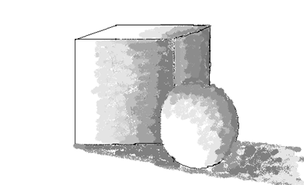  Yêu cầu: thể hiện được 3 độ cơ bản: Đậm – đậm vừa_ sáng.  - Diễn tả bằng các nét dày, thưa, to, nhỏ, đan xen vào nhau.  GV: vừa hướng dẫn vừa vẽ lên bảng  HS: quan sát. |  | 2. Cách vẽ.  - Xác định hướng ánh sáng.  - Phân mảng: tổng quát, chi tiết.  - Diễn tả đậm nhạt
Hoạt động 3: Luyện tập(25p)
* Mục tiêu: - HS biết cách vẽ đậm nhạt hai vật mẫu
* Phương pháp: PP thực hành
* Hình thức tổ chức: Hoạt động cá nhân
* Phương tiện dạy học: Tranh vẽ, vật mẫu
* Sản phẩm: HS hoàn thành được bài vẽ đậm nhạt.
-GV: Hướng dẫn học sinh thực hành  -HS: làm bài.  -GV: hướng dẫn, gợi ý đến từng học sinh về vẽ đậm nhạt.  -GV bao quát lớp, hướng dẫn cho HS  -HS hoàn thành bài vẽ | 3. Bài tập.  - Vẽ hình hộp và hình cầu
- CỦNG CỐ - ĐÁNH GIÁ (5p):
*Mục tiêu: giúp HS củng cố lại kiến thức vừa học.
* Phương pháp: trực quan, vấn đáp, gợi mở
*Hình thức tổ chức: HS hoạt động cá nhân
*Phương tiện dạy học: tranh HS
*Sản phẩm: HS nhận xét được tác phẩm của bạn.
-GV: chọn một vài bài đạt yêu cầu và chưa đạt để củng cố:
-Vị trí mẫu
-Đặc điểm mẫu.
-Độ đậm nhạt.
-HS nhận xét
-GV cũng cố vàcho điểm một số bài tốt để động viên
- HS lắng nghe
- Nhận xét về tinh thần học tập của cả lớp

Dặn dò:(2p)-Về nhà hoàn thành bài vẽ
-Chuẩn bị đồ dùng học tập cho tiết học sau.

Tiết: 4
Mẫu dạng hình trụ và hình cầu (tiết 1)

* Ổn định tổ chức: kiểm tra sĩ số
* Kiểm tra bài cũ và dụng cụ học tập
* Bài mới:
Hoạt động của giáo viên và học sinh |  | Nội dung
- HOẠT ĐỘNG KHỞI ĐỘNG
Hoạt động : Quan sát- Nhận xét(5p)
*Mục tiêu: Quan sát nhận xét đặc điểm, vị trí của đồ vật: hình trụ và hình cầu
*Phương pháp: PP quan sát, PP vấn đáp, PP gợi mở.
*Hình thức tổ chức: Hoạt động cá nhân
*Phương tiện dạy học: Tranh minh họa
*Sản phẩm: Nhận biết được đặc điểm,cấu trúc , vị trí của đồ vật.
Hướng dẫn học sinh quan sát nhận xét.
-GV: đặt mẫu ở một vài vị trí để học sinh quan sát tìm ra bố cục hợp lí.
HS: quan sát và nhận xét một số yêu cầu bên.

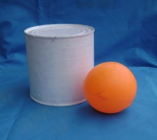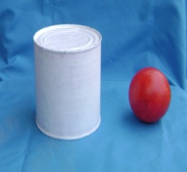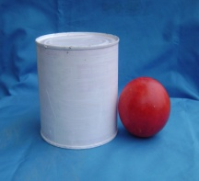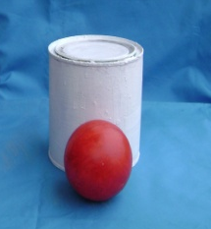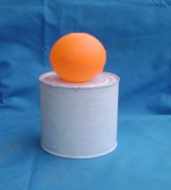

- Vị trí của của vật mẫu.
- Tỷ lệ của hình trụ và hình cầu
-GV: đặt câu hỏi để học sinh so sánh,
-HS trao đổi
- HS trả lời
- GV cũng cố
GV: cho học sinh tập ước lượng tỷ lệ
-HS trả lời
- GV cũng cố
- HOẠT ĐỘNG HÌNH THÀNH KIẾN THỨC MỚI
Hoạt động 1: Hướng dẫn học sinh cách vẽ(10p)
* Mục tiêu: Biết cách vẽ vật mẫu: hình trụ và hình cầu
* Phương pháp: PP quan sát, PP vấn đáp, PP gợi mở.
* Hình thức tổ chức: Hoạt động cá nhân
* Phương tiện dạy học: Vẽ minh họa, vật mẫu
* Sản phẩm: HS nắm bắt được cách vẽ vật mẫu.
- Treo tranh minh họa các bước vẽ, cho hs sắp xếp theo thứ tự  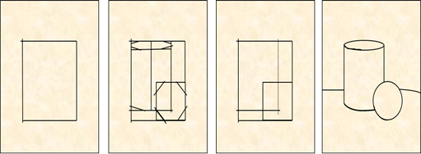  HS: quan sát và sắp xếp lại.  GV: nhắc lại cách vẽ đã học ở bài 4 kết hợp sữ dụng đồ dùng trực quan để hướng dẫn cho học sinh nhớ lại cách vẽ phác |  | 2. Cách vẽ.  a. Vẽ khung hình.  * Vẽ khung hình chung:  Xác định chiều cao và chiều ngang tổng thể để vẽ khung hình chung.  * Vẽ khung hình riêng.  So sánh tỷ giữa các vật để vẽ khung hình riêng.  b. Ước lượng tỷ lệ các bộ phận.  c. Vẽ phác bằng các nét thẳng mờ.  d. Vẽ chi tiết
Hoạt động 3: Hoạt động luyện tập(25p)
* Mục tiêu: - HS biết cách vẽ hai vật mẫu
* Phương pháp: PP thực hành
* Hình thức tổ chức: Hoạt động cá nhân
* Phương tiện dạy học: Vật mẫu
* Sản phẩm: HS hoàn thành được bài vẽ hình
-GV: Hướng dẫn học sinh thực hành  -HS: làm bài.  -GV: hướng dẫn, gợi ý đến từng học sinh về hình vẽ.  -GV bao quát lớp, hướng dẫn cho HS  -HS hoàn thành bài vẽ | 3. Bài tập.  - Vẽ hình trụ và hình cầu.
- CŨNG CỐ - ĐÁNH GIÁ (3P):
*Mục tiêu: giúp HS củng cố lại kiến thức vừa học.
* Phương pháp: trực quan, vấn đáp, gợi mở
*Hình thức tổ chức: HS hoạt động cá nhân
*Phương tiện dạy học: tranh HS
*Sản phẩm: HS nhận xét được tác phẩm của bạn.
-GV: chọn một vài bài đạt yêu cầu và chưa đạt để củng cố:
-Vị trí mẫu
-Đặc điểm mẫu
-HS nhận xét, trả lời theo cảm nhận riêng
-Gv nhận xét, bổ sung và tổng kết bài học
-GV cũng cố vàcho điểm một số bài tốt để động viên
- HS lắng nghe
- Nhận xét về tinh thần học tập của cả lớp

Dặn dò:(5P)
-Về nhà hoàn thành bài vẽ hình.
- Đọc trước bài vẽ theo mẫu. - Vẽ theo mẫu có dạng hình trụ và hình cầu (tiết 2).

Tiết:5
Mẫu dạng hình trụ và hình cầu (tiết 2)

* Ổn định tổ chức: kiểm tra sĩ số
* Kiểm tra bài cũ và dụng cụ học tập
* Bài mới:
Hoạt động của giáo viên và học sinh |  | Nội dung
A.HOẠT ĐỘNG KHỞI ĐỘNG
Hoạt động: Quan sát- Nhận xét(5p)
*Mục tiêu: Quan sát nhận xét độ đậm nhạt của vật mẫu : hình trụ và hình cầu
*Phương pháp: PP quan sát, PP vấn đáp, PP gợi mở.
*Hình thức tổ chức: Hoạt động cá nhân
*Phương tiện dạy học: Tranh minh họa
*Sản phẩm: Nhận biết được độ đậm nhạt của vật mẫu vật.
- GV: đặt mẫu - hướng dẫn học sinh quan sát.
-HS: quan sát và nhận xét một số yêu cầu bên.
-GV: đặt câu hỏi để học sinh so sánh,
+Mẫu đã xếp đúng vị trí chưa?
+Ánh sáng chính chiếu từ phía nào?
+Nhìn vào mẫu ta thấy chỗ nào đậm nhất, chỗ nào tối nhất?
-HS trao đổi
- HS trả lời
- GV cũng cố
B.HOẠT ĐỘNG HÌNH THÀNH KIẾN THỨC MỚI
Hoạt động 1: Hướng dẫn học sinh cách vẽ(10p)
* Mục tiêu: Biết cách vẽ đậm nhạt trên vật mẫu.
* Phương pháp: PP quan sát, PP vấn đáp, PP gợi mở.
* Hình thức tổ chức: Hoạt động cá nhân
* Phương tiện dạy học: Vẽ minh họa, vật mẫu
* Sản phẩm: -HS nắm bắt được cách vẽ đậm, nhạt của vật mẫu.
-GV yêu cầu học sinh nêu cách vẽ hình  -HS trả lời, nhận xét  -GV yêu cầu học sinh nêu cách vẽ đậm nhạt  -HS trả lời, nhận xét  -GV Hướng dẫn học sinh cách vẽ  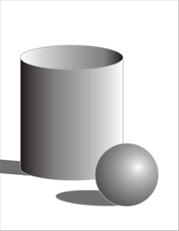  Yêu cầu: thể hiện được 3 độ cơ bản: Đậm – đậm vừa_ sáng.  - Diễn tả bằng các nét dày, thưa, to, nhỏ, đan xen vào nhau.  GV: vừa hướng dẫn vừa vẽ lên bảng  HS: quan sát. |  | 2. Cách vẽ.  - Xác định hướng ánh sáng.  - Phân mảng: tổng quát, chi tiết.  - Diễn tả đậm nhạt
Hoạt động 3: Luyện tập(25p)
* Mục tiêu: - HS biết cách vẽ đậm nhạt hai vật mẫu: hình trụ và hình cầu
* Phương pháp: PP thực hành
* Hình thức tổ chức: Hoạt động cá nhân
* Phương tiện dạy học: Tranh vẽ, vật mẫu
* Sản phẩm: HS hoàn thành được bài vẽ đậm nhạt.
-GV: Hướng dẫn học sinh thực hành  -HS: làm bài.  -GV: hướng dẫn, gợi ý đến từng học sinh về vẽ đậm nhạt.  -GV bao quát lớp, hướng dẫn cho HS  -HS hoàn thành bài vẽ | 3. Bài tập.  - Vẽ hình trụ và hình cầu
- CỦNG CỐ - ĐÁNH GIÁ (5p):
*Mục tiêu: giúp HS củng cố lại kiến thức vừa học.
* Phương pháp: trực quan, vấn đáp, gợi mở
*Hình thức tổ chức: HS hoạt động cá nhân
*Phương tiện dạy học: tranh HS
*Sản phẩm: HS nhận xét được tác phẩm của bạn.
-GV: chọn một vài bài đạt yêu cầu và chưa đạt để củng cố:
-Vị trí mẫu
-Đặc điểm mẫu.
-Độ đậm nhạt.
-HS nhận xét
-GV cũng cố vàcho điểm một số bài tốt để động viên
- HS lắng nghe
- Nhận xét về tinh thần học tập của cả lớp

Dặn dò:(2p
-Về nhà hoàn thành bài vẽ
- Xem trước bài : Chép hoạ tiết dân tộc

